**文化資產概論**

**桃園文化資產一日遊**

|  |  |  |
| --- | --- | --- |
| 8:50-9:00 | 集合 於桃園公車站 |  |
| 9:15-10:15 | 參訪 桃園景福宮 | 搭乘1路公車前往，至「景福宮」站下車（約15分鐘） |
| 12:00-15:00 | 參訪 大溪老街 | 至桃園火車站搭乘5096公車前往，至「新街尾」站下車（約1小時45分） |
| 16:30-18:30 | 參訪 桃園77藝文町 | 於「新街尾」站搭乘5096公車，至「民族路口」站下車，走中華路並且在民權路口向左轉 |
| 18:35- | 賦歸 桃園火車站 | 走民權路像中華路前進並在復興路右轉，至圓環進入桃園火車站 |

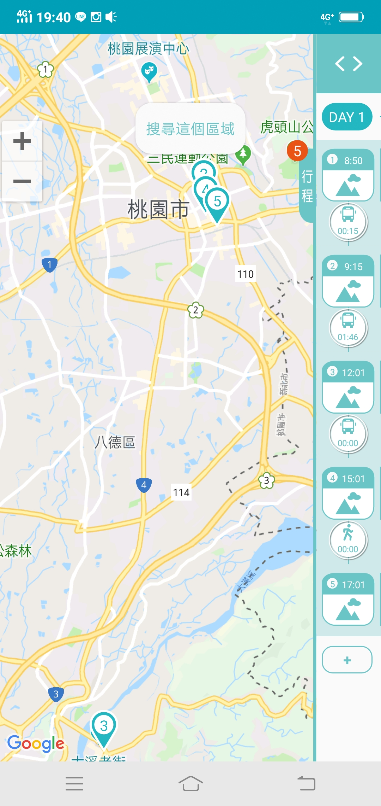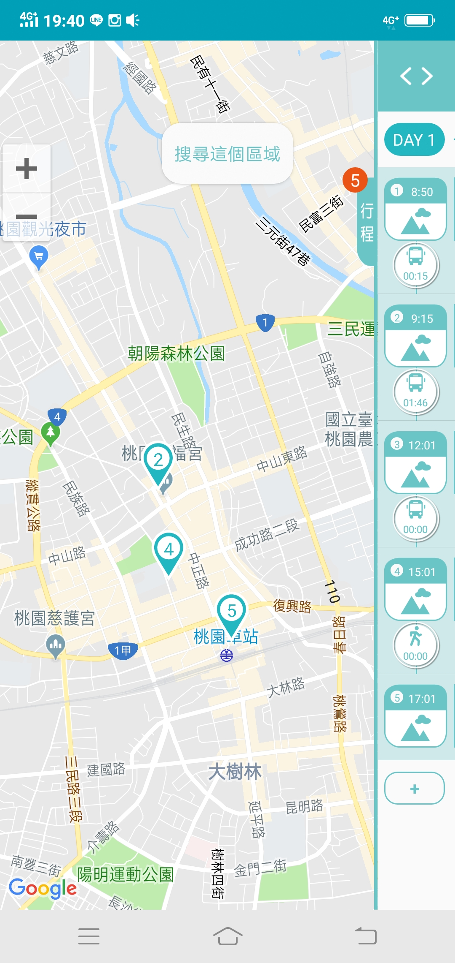位置及略圖：

交通工具：全程採桃園市公車

——1路公車

——5096公車

參觀日期：民國107年12月16日

費用：

1路公車單趟票價：18元新台幣

5096公車單趟票價：45元新台幣

交通花費總共126元新台幣

景點簡介：

**景點一：桃園景福宮**

市定古蹟（寺廟）

桃園景福宮，也可以稱做桃園大廟或聖王廟，位於桃園市桃園區的一間開漳聖王廟。

景福宮的位置是為坐北朝南的四合院廟宇建築。坐落於桃園市中心，在中正路、中山路和博愛路等等圍成的交叉圓環上。正門對向中正路的方向，是一座民國七十四年（1985年）所建的新式四柱三間牌樓。牌樓內到前殿間，有寬廣的前埕。面寬三開間的前殿，正面牆堵多為民國十四年（1925年）的石雕作品。前殿左右的山門，已於近年改建，左右並增添兩層的鐘鼓樓。幾達十六架進深的正殿，空間寬敞巍峨，內奉開漳聖王。寶像碩大，神龕鏤雕精美為其主要特點。前殿、正殿為對場作。主體兩進，面寬九間，有嘉慶年間的匾額，正殿主祀開漳聖王，兼祀南崁五福宮分靈玄壇元帥，兩側配祀觀音與媽祖。中央天井兩側的東、西廳奉祀金母娘娘與祝生娘娘。

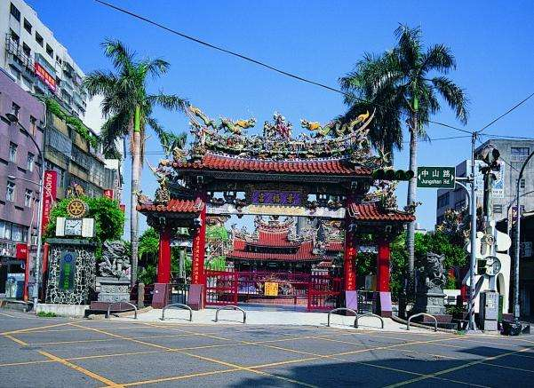

**景點二：大溪老街**

歷史建築

大溪是桃園最早發展的地方，因當時藉由大漢溪小帆船行駛淡水河，與大陸貿易興盛，造就了許多商號與商賈。

到了日治大正時代，當時十分流行巴洛克建築風格，和平路、中山路等老街，各商號將巴洛克式繁飾主義引入並且和閩南傳統裝飾圖案相互融合，包括希臘山頭、羅馬柱子和中式的魚、蝙蝠等祈求吉慶的圖案，形成一種大溪專有的特色。和平老街因為開發較晚，老屋的保存狀況也較好，街上特色商店林立，十分熱鬧。不過後來因為淡水河淤積，不足以供船隻經過，所以不少商賈離開大溪，前往台北艋舺一帶直到蔣經國總統參訪大溪，帶動當地生機，又創造了大溪新價值。

大溪因位處北橫公路起點及鄰近石門水庫，成為交通轉運站，近來觀光業的發達，大溪老街的重整，呈現往昔舊日歷史的美感。大溪老街是由店面形成的商街，建築型式和臺灣早期的傳統商家店街並無二致，都是面寬窄、縱深長的深長形連棟店面住宅的街屋型式；大溪老街至日據時代，因日本總督府執行等同現代都市計劃，將和平路、中山路等街道依規劃好的建築線拆除部份建築，那時大溪老街平常住家主要以紅磚牌樓立面搭配紅磚屋，商家則以石材精雕歐洲風格的拱門樑柱和繁複華麗的浮雕圖案，呈現出以巴洛克風情為主的立面牌樓；而最特殊的是大溪老街牌樓的立面雖為巴洛克風情，造型卻採用大量弧線，牌樓中央最高的突點－『山牆』，有山尖形、半圓形、圓弧形等變化，頂端的『收頭』則有動物、植物、幾何圖形各種樣式，難能可貴的是，儘管河運沒落，繁華變遷，老街卻能保留原貌，並結合大溪其他文化與歷史的魅力，讓大溪區重回過去的風華。

大溪老街的中山老街廣場，現場有解說員解說老街歷史背景，廣場內還有專人教導如何打陀螺，而大溪老街上的童玩店，販賣的童玩更是一應俱全，十分懷舊。

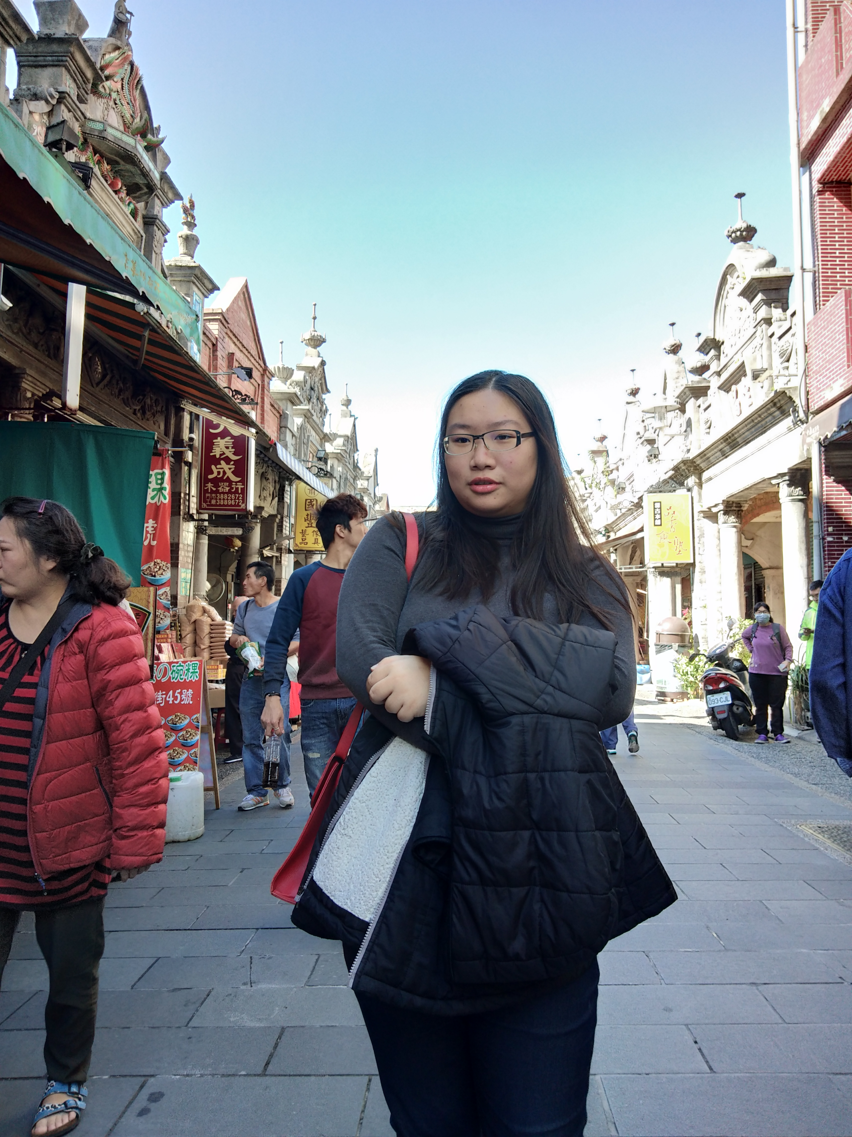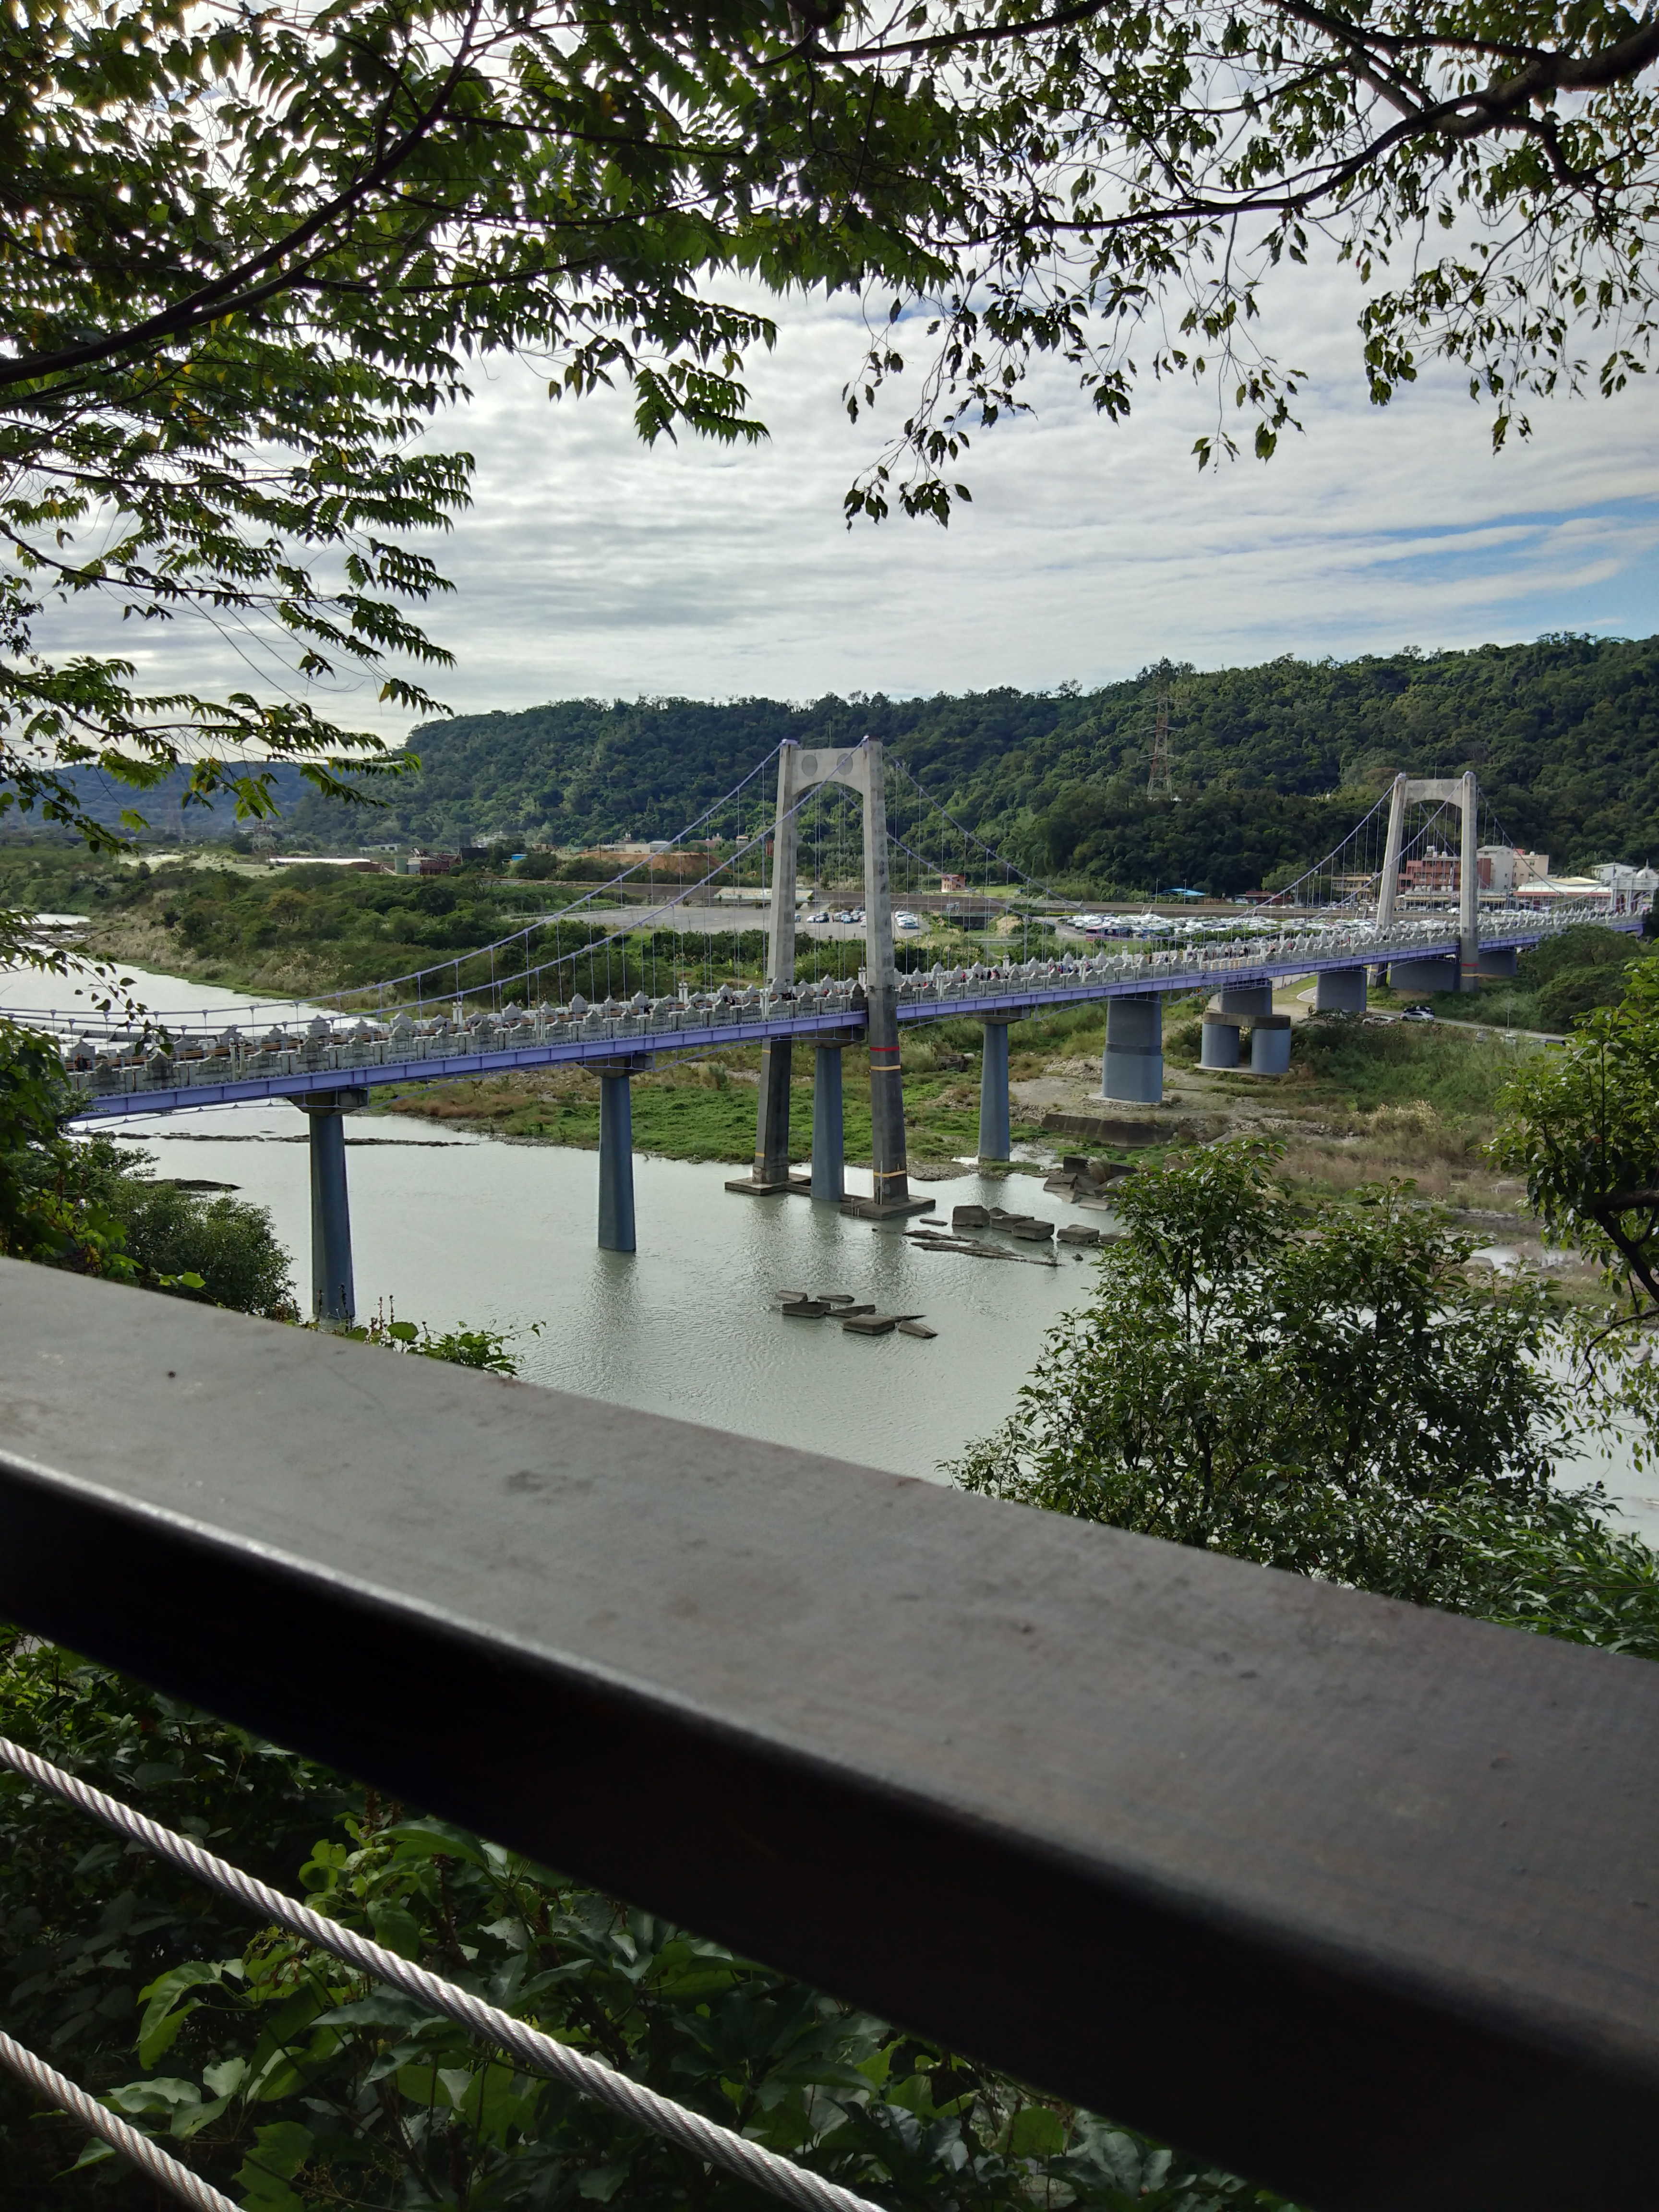

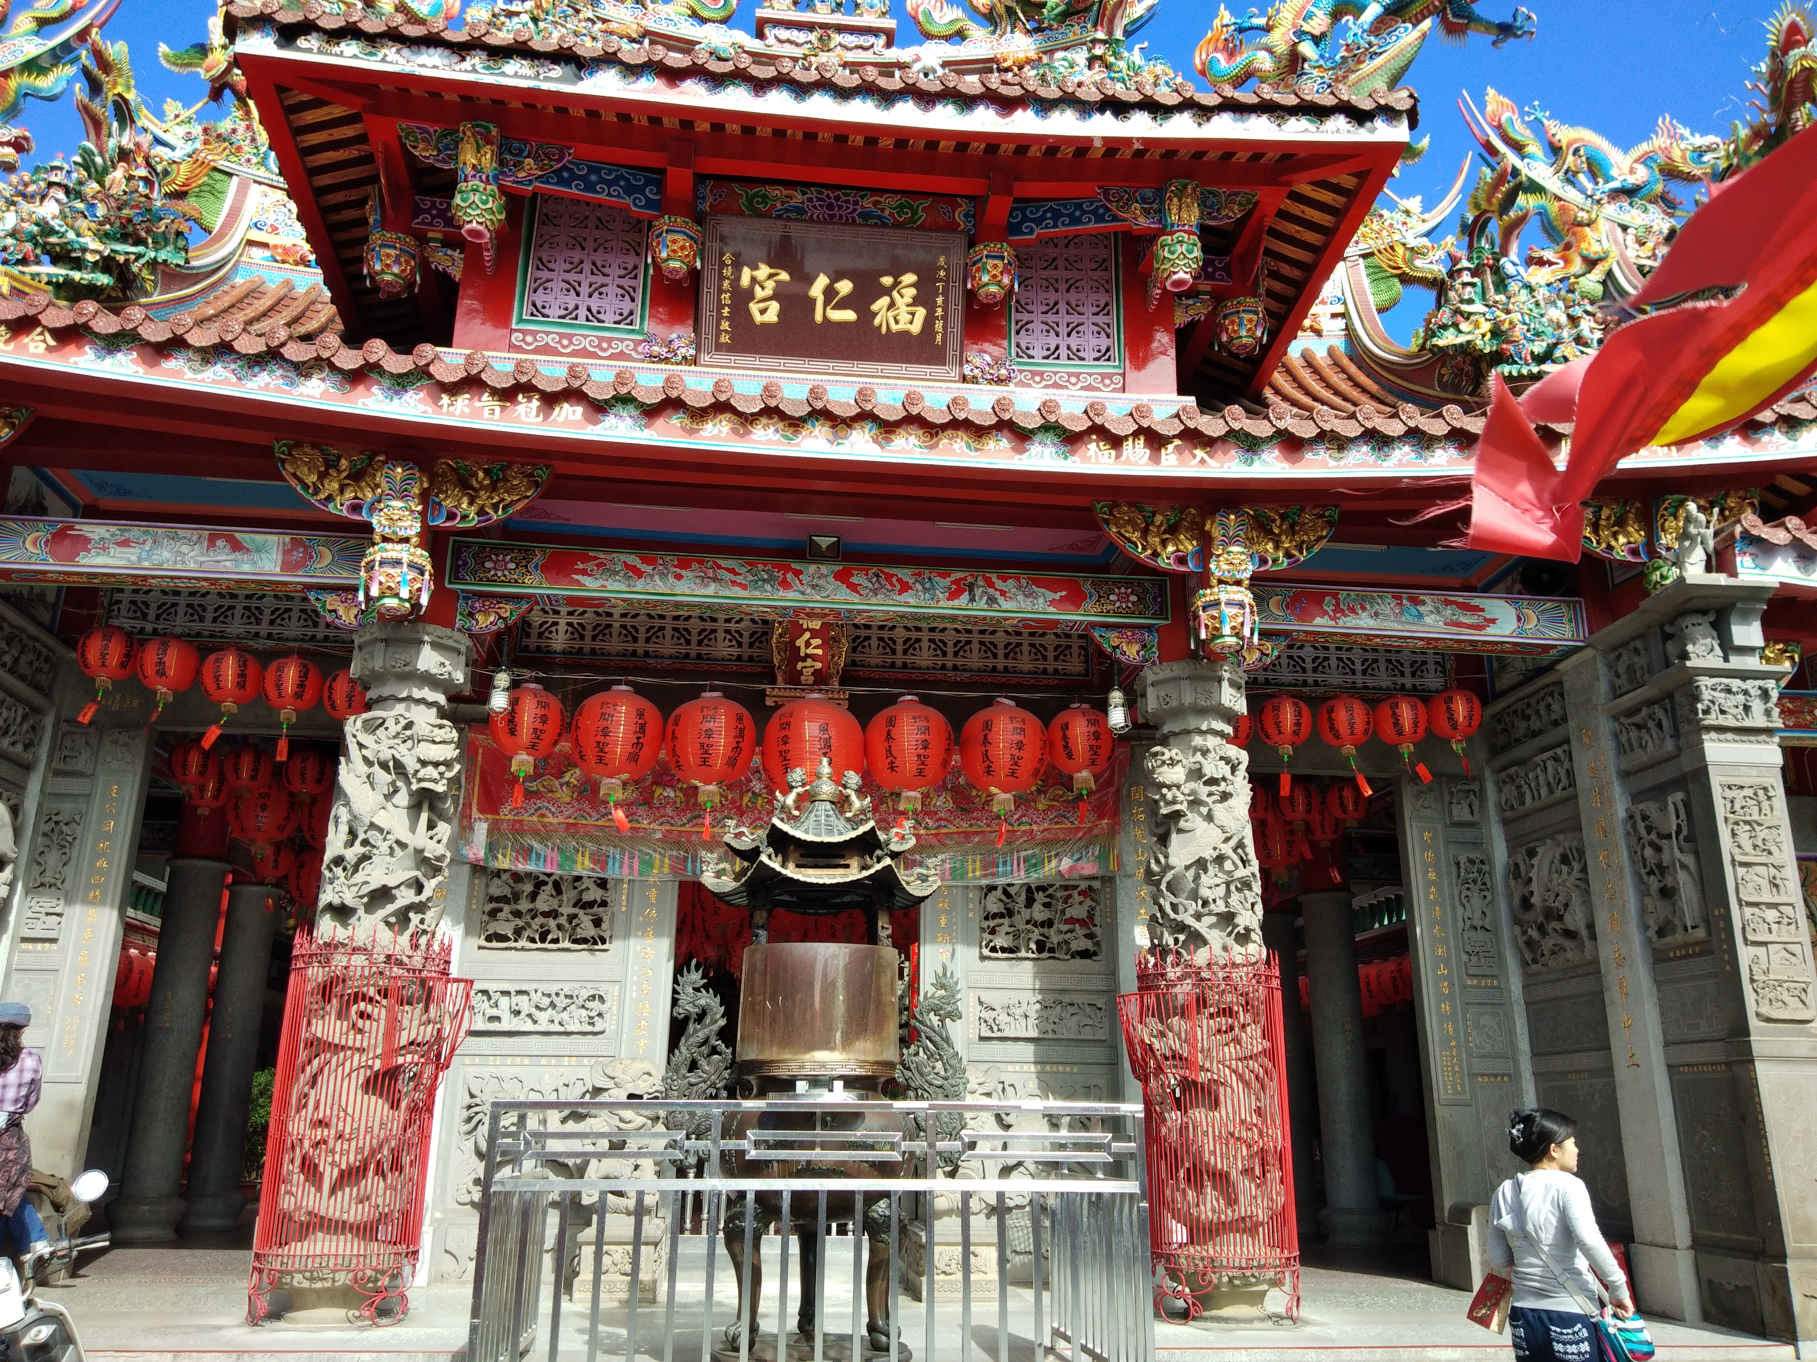

**景點三：桃園77藝文町**

歷史建築

桃園77藝文町之歷史背景為1920年（大正九年），當時為「日式警察宿舍」，而經過文化局重新整修規劃後，其整體空間形象與發展規劃，以「警察」所具有之視覺語彙結合推動帶狀藝文活動與展演、講座，園區提供多元服務，本身建築即深具文化氛圍，每棟建物均有不同特色，市府規劃室內展覽及戶外表演空間，營運項目包括手作坊、展覽區、祈福區、戶外表演區及輕食餐廳等。裡面共有四棟木造日式房屋，分別為成真咖啡桃園藝文町店、大正九年無菜單料理、六藝展覽坊、警本部、桃77手作體驗坊還有規劃後方空地區為七桃市集，結合美食，藝文，展演，市集，手作坊等等提供多元服務，之前愛伯特到嘉義[檜意森活村](https://www.alberthsieh.com/5236/morikoohii)時感受到當地的藝文氛圍，現在桃園終於也有個類似的藝文休憩景點，大家可以來逛逛，距離桃園火車站只要五分鐘，也就在統領廣場旁邊而已，可以順道走訪。

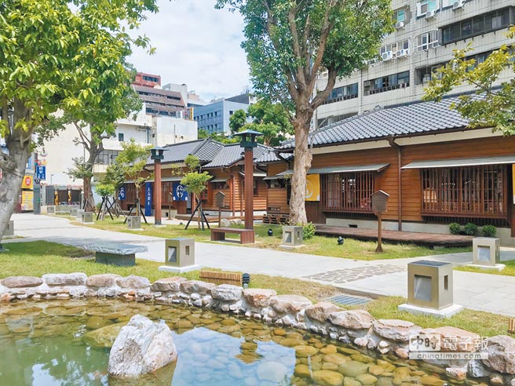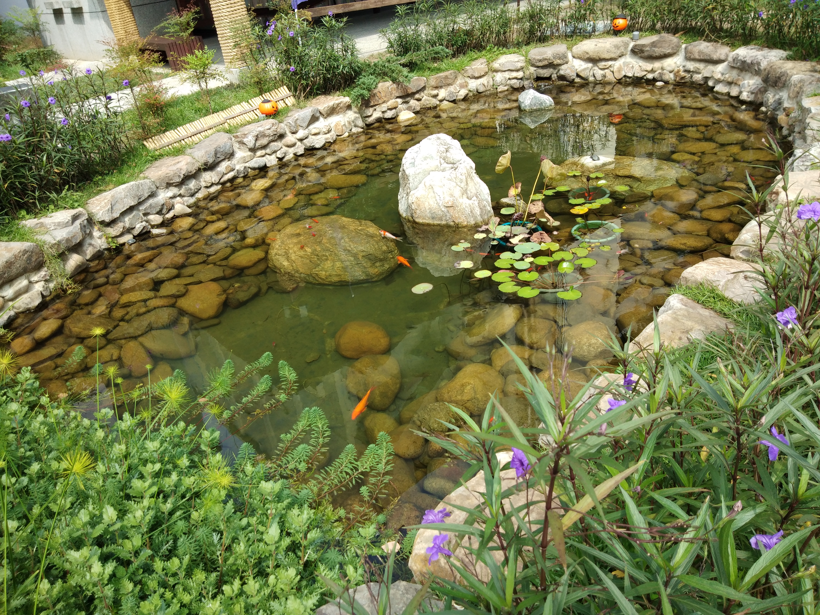 原是日治時期的警察宿舍，基地面積約3,255平方公尺，結合鄰近4棟木造日式建物，室內保留部分竹編夾泥牆技法，園內另打造景觀水池、步道草地、公廁與涼亭等設施，目前採OT方式委外營運，未來也會結合鄰近藝文場所，包含桃園區公民會館、桃園新住民文化會館（復興135）、鐵道願景館等，舉辦更多元文化活動，讓附近藝文景點形成完整的帶狀藝文聚落。

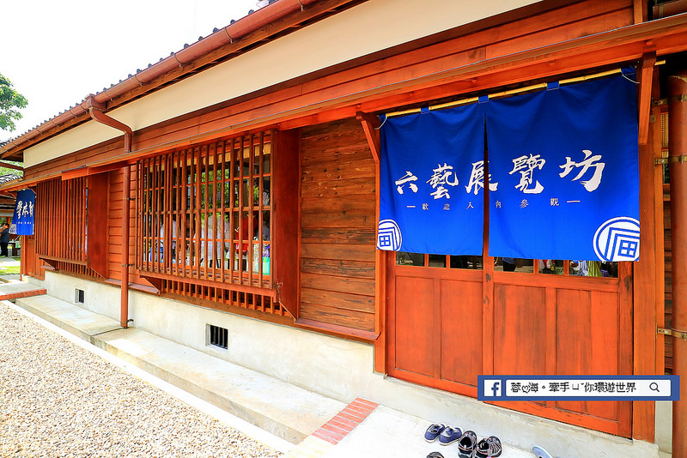

**姓名：吳穎和**

**學號：U0657015**

**班級：日文觀二甲**